**Общий вид и настройка окна рабочего стола**

По умолчанию на рабочем столе Delphi располагаются помимо главного окна еще три окна: Object inspector (Инспектор объектов), Project Manager (Менеджер проектов) и Tool Palette (Палитра компонентов). Эти окна являются "плавающими", т.е. их можно отделить от того места, где они находятся, и разместить в любом другом месте. Для этого нужно навести курсор мыши на панель заголовка окна, нажать левую кнопку мыши и перетащить окно в нужное место. Появляющаяся рамка будет указывать новое расположение окна. На панели заголовка также находятся кнопки закрытия окна с изображением крестика и кнопка свертывания окна с изображением канцелярской кнопки. Если щелкнуть на кнопке свертывания, то окно исчезнет с экрана и от него останется только корешок на краю рабочего стола. Если навести на этот корешок курсор мыши, то окно развернется и можно будет выбрать необходимый элемент окна. Если убрать курсор с окна, то окно опять свернется. Если еще раз щелкнуть на пиктограмме канцелярской кнопки, то окно вернется на свое место. Это очень удобно, когда необходимо иметь как можно больше рабочего пространства. Окна рабочего стола рассмотрим далее, а сейчас остановимся на главном окне.

**Главное окно**

Это окно ограничивает пространство, в котором происходит разработка проекта, создается графический интерфейс пользователя и находится рабочий код программы. В главное окно помещаются страницы с модулями, которые обычно состоят из двух вкладок - Code и Design. Вкладка Design содержит графическое изображение создаваемой формы.

**Форма**

В форме размешают все компоненты, которые и будут составлять внутреннее содержание выполняемой программы. В форме можно размещать стандартные компоненты из библиотеки VCL, которая входит в поставку Delphi, или использовать компоненты собственной разработки. Все эти компоненты приведены в окне Tool Palette. Форма, собственно, и является тем пользовательским интерфейсом, который будет отображаться на экране во время выполнения приложения. Форму можно ассоциировать с создаваемым окном, которое по умолчанию называется Forml, и ее можно редактировать в процессе разработки, т.е. изменять размер, цвет, размешать на ней компоненты и удалять их из формы и т.д. Для внесения всех этих изменений существует связанное с формой окно Object Inspector (Инспектор объектов), но об этом поговорим подробнее после знакомства с классами. Пример окна с пустой формой н связанный с ней инспектор объектов показаны на рис. 1.4. Если окна формы не видно

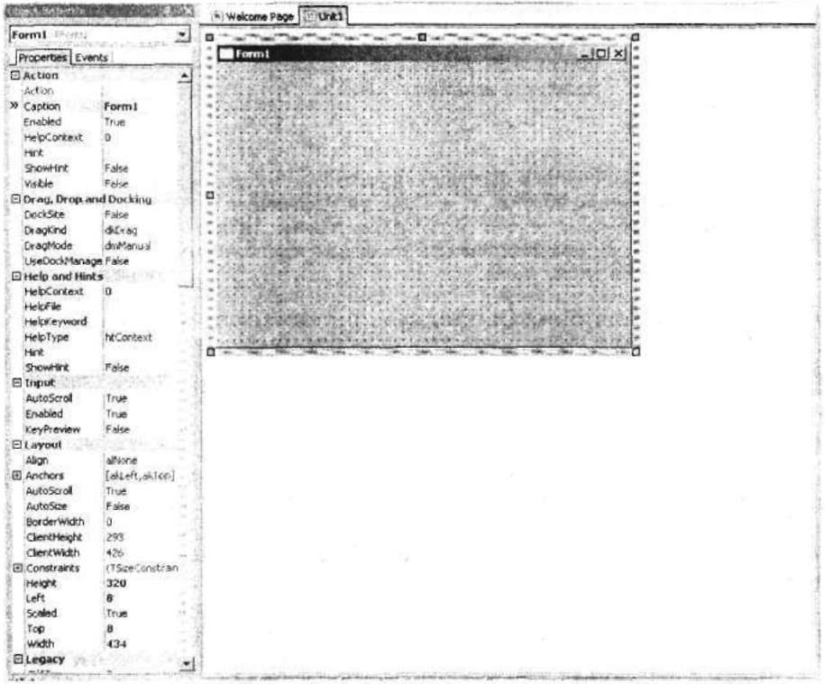

*Рис, 1.4*. Окно с формой и окно инспектора объектов на экране или вы хотите работать с другой формой, выберите команду главного меню View^Forms (Просмотри Формы) или нажмите клавиши <Shift+F12> либо щелкните на пиктограмме View Form на панели View, что будет удобнее всего. В окне View Form (Просмотр форм) выделите нужную форму и щелкните на кнопке ОК. Если в окне View Form нет ни одной формы, значит в текущем проекте форм нет. В этом случае при необходимости можно добавить в проект новую форму, выбрав команду главного меню File^New^VCL Form (Файл^>Новая1* VCL-форма ).

В среде отладки Delphi используется объектно-ориентированный язык Delphi, представляющий собой расширение стандартного Pascal. Все используемые в Delphi компоненты являются объектами. С каждым объектом ассоциирован набор его свойств. Например, форма является объектом с такими свойствами (Properties), как Name (Имя), Caption (Заголовок), Height (Высота), Width (Ширина), Color (Цвет) и множеством других свойств, большинство из которых отражены в окне инспектора объектов. При создании новой формы Delphi автоматически присваивает каждому свойству значение по умолчанию. При разработке программы свойства компонентов можно изменять с помощью диалогового окна Object Inspector. Для этого нужно всего лишь щелкнуть на нужном свойстве кнопкой мыши и заменить его текущее значение. На рис. 1.5 показан вид окна Object Inspector для формы Forml. Если окна инспектора объектов на экране не видно, то для его отображения выберите команду View^Object Inspector или нажмите клавишу <F11>.

*Рис. 1.5.* Окно Object Inspector

Класс - это законченный фрагмент программы, в котором объединены поля, определяющие состояние объекта, и методы, определяющие функциональные возможности объекта. Объекты - это экземпляры класса. Образно говоря, класс является шаблоном, или прототипом объекта. На основе одного класса можно создавать сколь угодно много объектов.

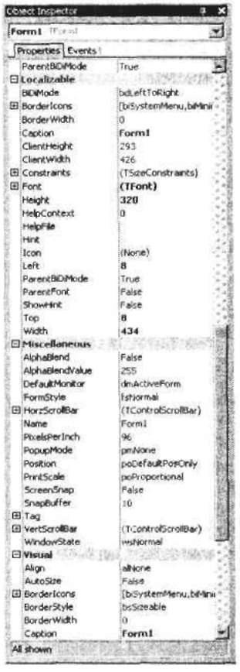

Свойства - это управляющие структуры, с помощью которых происходит доступ к полям объекта. Таким образом, изменять состояние объекта можно с помощью свойств.

Редактор кода

Редактор кода представляет собой полнофункциональный текстовый редактор, с омощью которого можно просматривать и редактировать исходный код программы. Кроме того, редактор кода содержит многочисленные средства, облегчающие создание исходного кода на языке Delphi. И хотя редактировать исходный код можно в любом текстовом редакторе, делать это в редакторе кода значительно удобнее, так как встроенные возможности облегчают написание кода, а многочисленные подсказки помогают избежать ошибок. В главном окне каждый модуль отображается на отдельной странице, где на соответствующей вкладке находится редактор кода. Чтобы открыть модуль, выберите команду View1*Units... (Просмотр^Модули...) или нажмите клавиши

<Ctrl+F12>, а удобнее всего просто шелкнуть на пиктограмме модуля, расположенной на панели View. Затем в окне View Unit (Просмотр модуля) выделите имя нужного модуля и щелкните на кнопке ОК. На рис. 1,6 показана вкладка с редактором кодов.

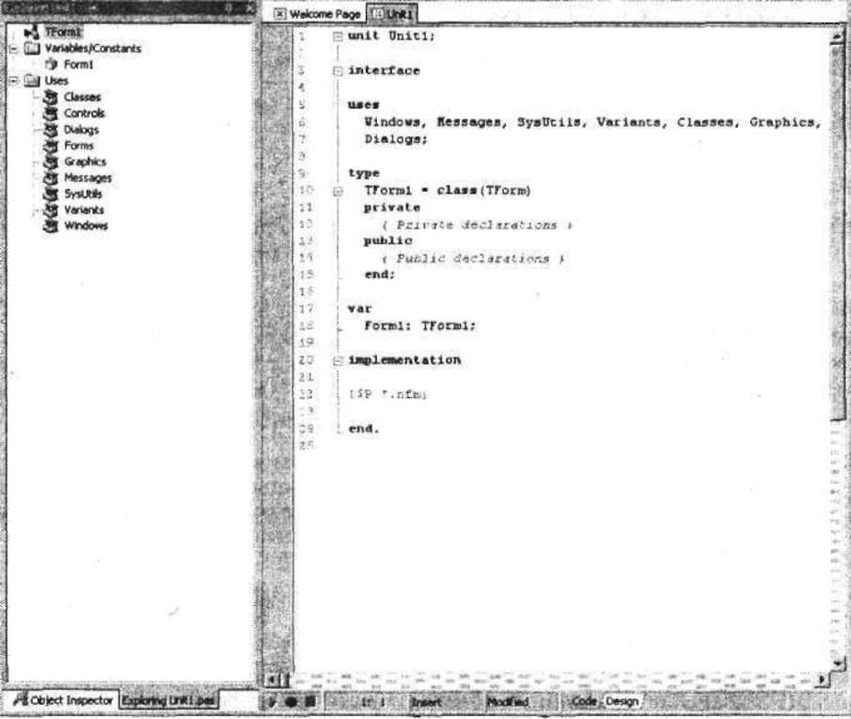

*Рис. 1.6*. Редактор кода и исследователь кода

Совместно с редактором кода удобно использовать окно Exploring, которое можно открыть с помощью команды главного меню View^Code Explorer (Просмотри Исследователь кода). С помощью исследователя кода программист может легко просматривать файлы модулей. На древовидной диаграмме исследователя кода показаны все типы, классы, свойства, методы, глобальные переменные и глобальные процедуры, определенные в модуле, с которым происходит работа. В исследователе кода перечислены также все модули, подключенные к текущему модулю.

Почти все окна, отображаемые на экране во время проектирования, являются стыкуемыми. Для состыковки двух окон необходимо поместить курсор мыши на заголовок окна и при нажатой кнопке мыши переместить его в другое окно. Появляющаяся рамка покажет новое расположение окна. Для расстыковки окон нужно проделать обратную операцию. Удобство состоит в том, что можно объединить несколько окон в одну группу и в дальнейшем обращаться с ней, как с единым окном.

По умолчанию с окном редактора кода состыковано окно сообщений. Оно появляется автоматически, если в процессе компиляции программы были сгенерированы сообщения об ошибках или предупреждающие сообщения. Это можно легко проверить, если в стандартный код проекта по умолчанию внести какую-либо ошибку. Например, если в разделе var исправить Fornvl на Form2, то после компиляции, для чего необходимо нажать клавиши <Ctrl+F9>, появится окно сообщений с информацией об ошибке, а в окне редактора кодов будет подсвечена та строка, где произошла ошибка. Для отображения окна сообщений можно также щелкнуть правой кнопкой мыши на поле редактора кода и в контекстном меню выбрать пункт Message View (Просмотр сообщений). Если дважды щелкнуть кнопкой мыши на каком-либо сообщении, то в редакторе кола подсвечивается строка кода, породившая сообщение. Щелчок правой кнопкой мыши в окне сообщений активизирует контекстное меню этого окна, с помощью которого можно удалить или сохранить все или отдельные сообщения, а также сделать переход в окно редактора кода на строку с ошибкой. При выборе в главном меню команды Search^Find in Files... (Поиск^Найти в файлах...) в окне сообщений выводятся результаты поиска.

Литература

<https://www.delphiplus.org/programirovanie-v-srede-delphi-for-net/okna-rabochego-stola.html>